日高村デジタル化促進キャンペーン申込書

日高村長 戸梶 眞幸様

私は、日高村デジタル化促進キャンペーンの申込みにかかる下記の条件を満たし、当該キャンペーンにおける地域通貨のポイント付与を申込みます。
記

- 私は、マイナンバーカードを所有しています
- 私は、スマートフォンを所有しています
- 私は、日高村推奨アプリを適切に設定しています

※上記の内容に間違いない事をチェックして申込みください。

（申込日）
２０２２年 月 日

（申込者：自署）
氏名：
住所：
連絡先：
Chiica会員コード:
代理申請を希望する場合： □ 私は、下記の者に当該申込の権限を委任します。

（代理申込みの場合：代理人自署）
氏名：
住所：
連絡先：
依頼者との続柄：
※代理人申請を行う場合、本人確認の為、上記自著の他に依頼人本人を証する書類の提出を求める場合があります。

※以下、確認者入力欄
受付 | 年月日 | 年 月 日 | 確認者 | 所 属
 | 場 所 | □よろず相談所  □日高村役場 |  | 氏 名

キャンペーン申込みの流れ
キャンペーンの申込みの流れは以下の通りです。

流れ | やること | 場所/備考
ステップ① | マイナンバーカードの申請/取得 | - 日高村役場住民課  - スマホよろず相談所
ステップ② | スマートフォンの購入/機種変更 | - お近くの携帯ショップ  - サニーアクシスいの店内auショップ  - スマホよろず相談所
ステップ③ | 日高村推奨アプリの設定
ステップ④ | キャンペーン申込み | - スマホよろず相談所  - 日高村役場
ステップ⑤ | 地域通貨「Chiica」での10,000ポイント取得 | - 月2回付与のいずれかで付与  - ポイント利用有効期限は2023年2月末まで
申込時に必要なものは以下の通りです
申込者名義の、
- マイナンバーカード
- ご自身のスマートフォン（アプリ設定はよろず相談所等で行えます）

ポイントを受け取るためには、以下のアプリをインストールする必要がありますが、「ポケットヘルスケア」
と「ワクチン接種証明アプリ」は、スマホ端末の機種によってインストールできない場合もあります。
その場合は、スマホよろず相談所、携帯ショップのスタッフにお問い合わせください
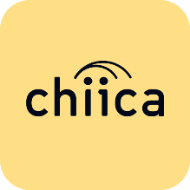
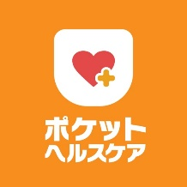
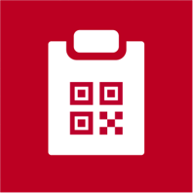
Chiica
（チーカ）
ワクチン
接種証明
ポケット
ヘルスケア
高知防災
LINE

- このキャンペーンの申込み期限は「2022年１２月末」までですが、「2022年9月末までにマイナンバーカードの取得または申請を行った方」がポイント付与の対象です。
- 付与されたポイントの有効期限は「2023年2月末」までです。
- キャンペーンの問合せは、日高村役場企画課（0889-24-5126）までお願いします。

お問い合わせ
日高村役場企画課
（キャンペーン全般）
TEL：0889-24-5126
Mail:kikaku@vill.hidaka.lg.jp
サニーアクシスいの店
auショップ
サニーアクシスいの店内
TEL：088-893-1500
スマホよろず相談所
日高村保健センター内
TEL：070-2300-5030

